За красоту поселка
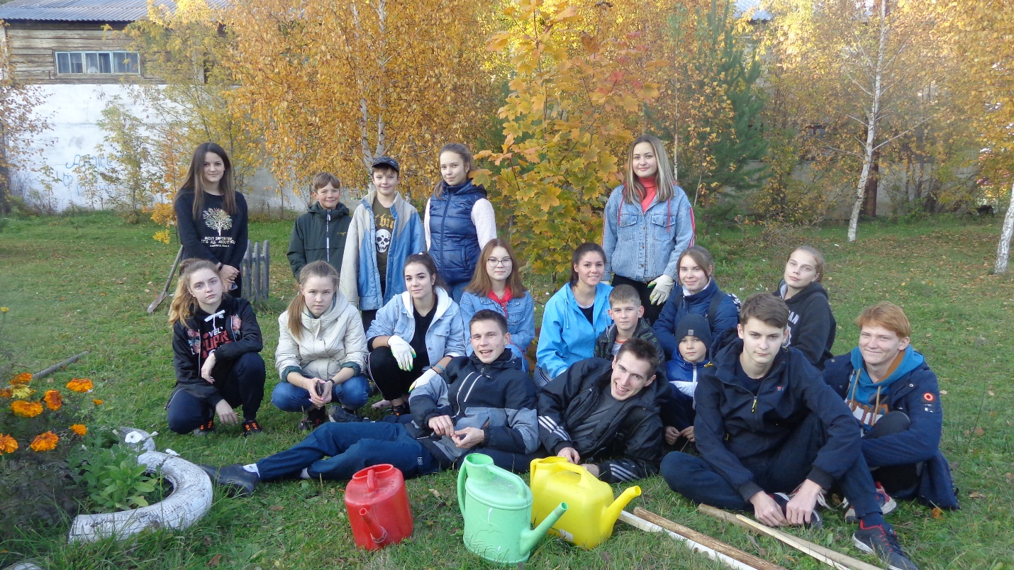
Юбилей! 135 лет нашему поселку. Именно этому событию была посвящена экологическая акция "Посади дерево", в которой мы, 10"А" класс, приняли самое активное участие. Сентябрь и октябрь - самое благоприятное время для посадки саженцев. Вот и мы решили украсить наш школьный двор. Ведь это не только визитная карточка школы, это место формирования экологической культуры, формирование чувства ответственности за состояние окружающей среды.
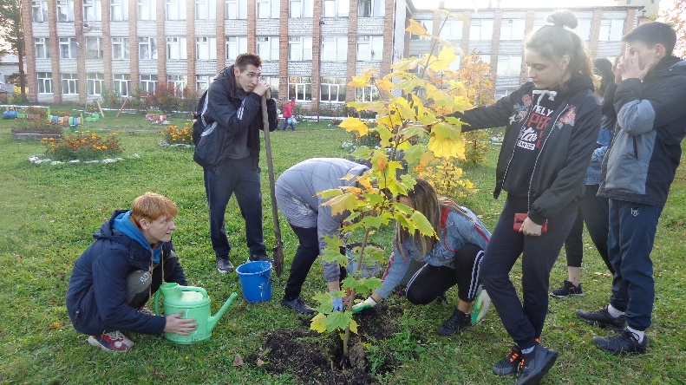
Мы разделились на группы, распределили обязанности. Часть класса убирала всю растительность на центральной клумбе. Юноши копали ямки, сыпали перегной и сажали молоденькие клены, а девушки высаживали маленькие дубы на грядку, которые через некоторое время, тоже будут расти на территории школы, собирали мусор, пололи сорняки на пришкольном участке.
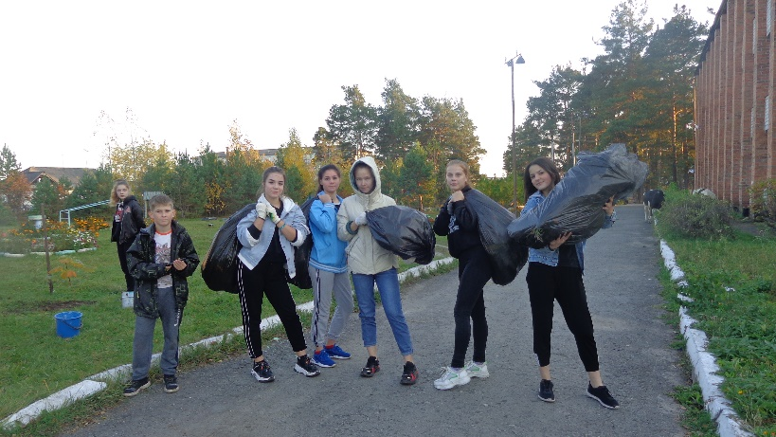

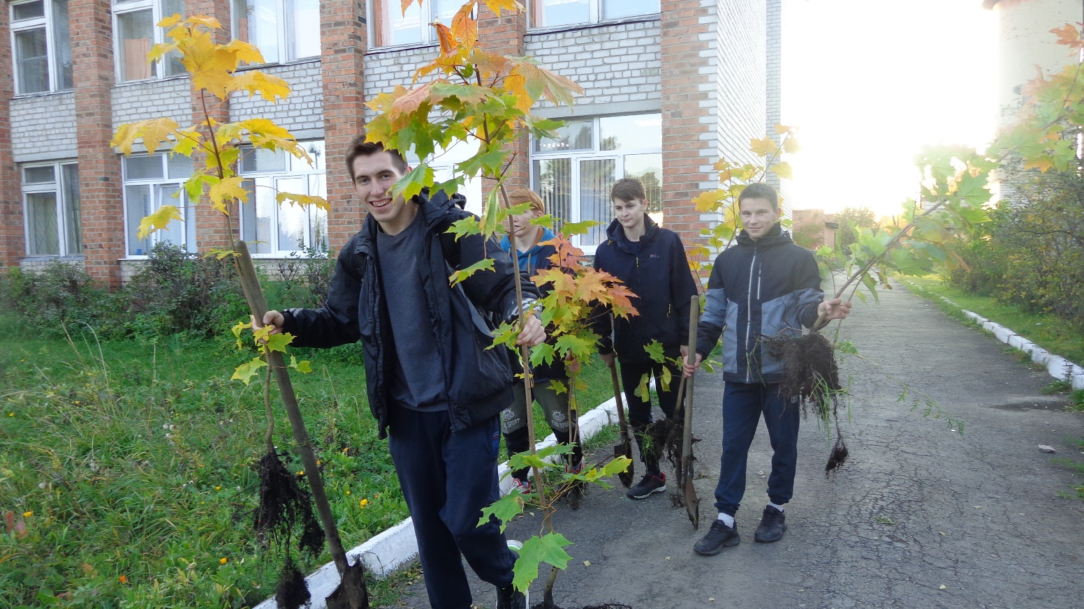

Несмотря на то, что работы было много, мы справились очень быстро. Погода была теплая, солнечная. Мы шутили, веселились и просто общались. Сделали массу фотографий и получили положительные эмоции.
Через несколько лет, когда деревья станут большими, мы будем проходить мимо и вспоминать, как когда то, в школьные годы, трудились на школьном дворе, сажая маленькие деревца, как вспоминают сейчас наши родители о яблонях возле школы.
Пономарева Д., Иванова С.,
«Новое поколение», Юшалинская СОШ №25

